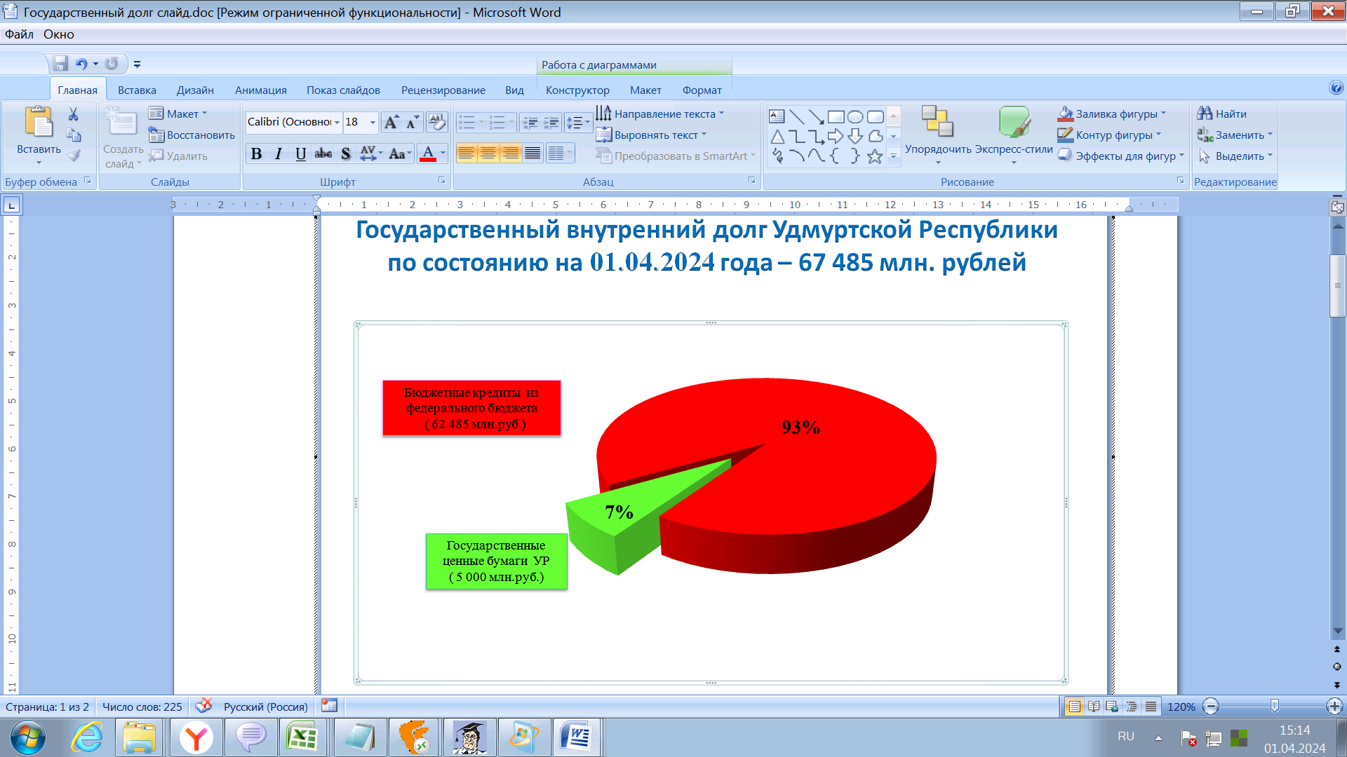
На 1 апреля 2024 года государственный долг Удмуртской Республики составил 67 млрд 485 млн рублей.
Структура государственного долга Удмуртской Республики:
      - бюджетные кредиты из федерального бюджета - 62 млрд 485 млн рублей (93% от объема госдолга), по ставке 0,1% годовых.
      - обязательства по ценным бумагам - 5 млрд рублей (7% от объема госдолга), по ставке 10,5% годовых.
Расходы на обслуживание долга по состоянию на 1 апреля 2024 года составили 131,5 млн рублей..
Просроченная задолженность по государственному долгу Удмуртской Республики и расходам на его обслуживание отсутствует.

